Республиканский конкурс «Лучший отряд юных инспекторов движения по итогам 2020/2021 учебного года и лучший руководитель», посвященного 85-летию службы Госавтоинспекции.

Отряд ЮИД «Светофор»
Муниципальное бюджетное общеобразовательное учреждение «Черноключевская основная общеобразовательная школа»

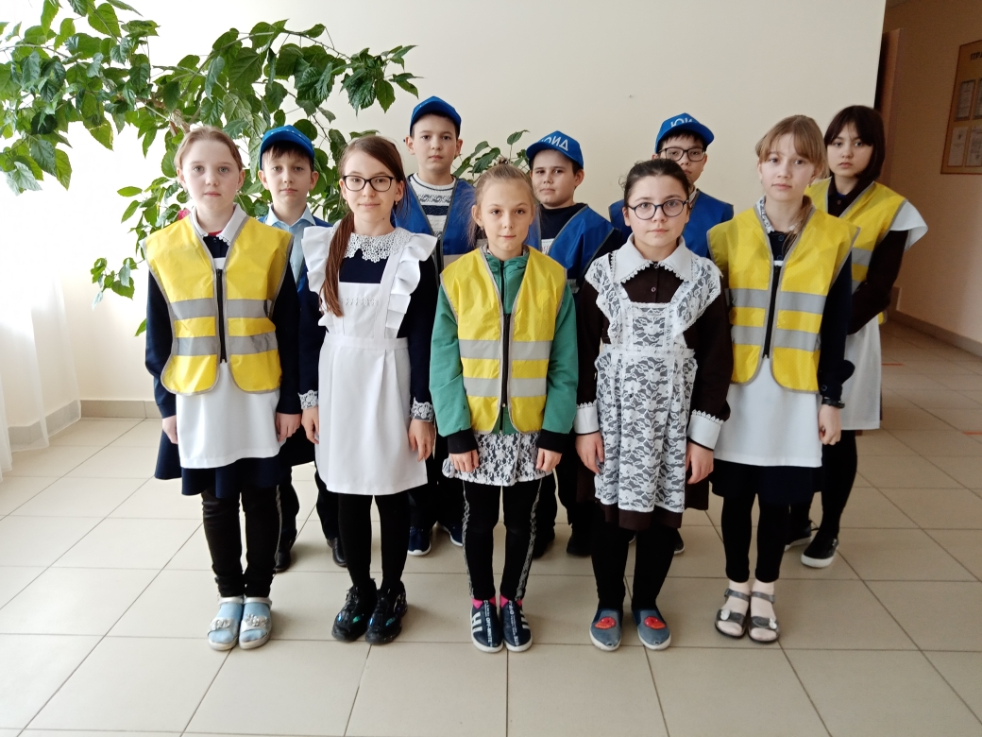

Содержание
1 часть. Деятельность руководителя отряда ЮИД.

1.1.Приказ директора образовательной организации о назначении руководителя отряда ЮИД (Ф.И.О. руководителя, должность).
1.2.Список юных инспекторов движения (включая дату рождения, класс).
1.3.План работы образовательной организации, в котором отражены мероприятия отряда ЮИД.
1.4.Авторская программа по организации деятельности отряда ЮИД, авторская разработка мероприятия.
1.5.Информация о наличии в образовательной организации уголка по БДД.

2 часть. Деятельность отряда ЮИД.

2.1. Информационная деятельность.
2.2. Пропагандистская деятельность.
2.3. Шефская деятельность.
2.4. Патрульная деятельность.

1 часть. Деятельность руководителя ЮИД.
1.1.Приказ директора образовательной организации о назначении руководителя отряда ЮИД.
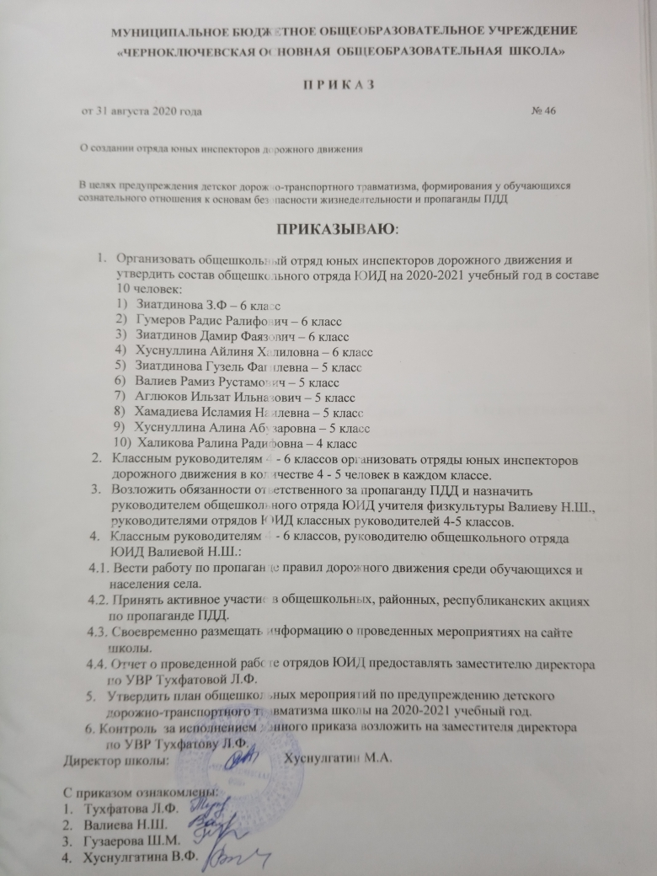

1.2.Список юных инспекторов движения

№ | Ф.И. учащихся | Класс | Дата рождения
1. | Аглюков Ильзат | 5 | 13.10.2009
2. | Валиев Рамиз | 5 | 09.10.2009
3. | Гумеров Радис | 6 | 28.06.2008
4. | Зиатдинов Дамир | 6 | 22.09.2008
5. | Зиатдинова Гузель | 5 | 02.03.2009
6. | Зиатдинова Зиля | 6 | 07.02.2008
7. | Халикова Ралина | 4 | 18.08.2011
8. | Хамадиева Исламия | 5 | 25.02.2010
9. | Хуснуллина Алина | 5 | 08.04.2010
10. | Хуснуллина Айлина | 6 | 06.10.2007

1.3. План работы отряда «Светофор».
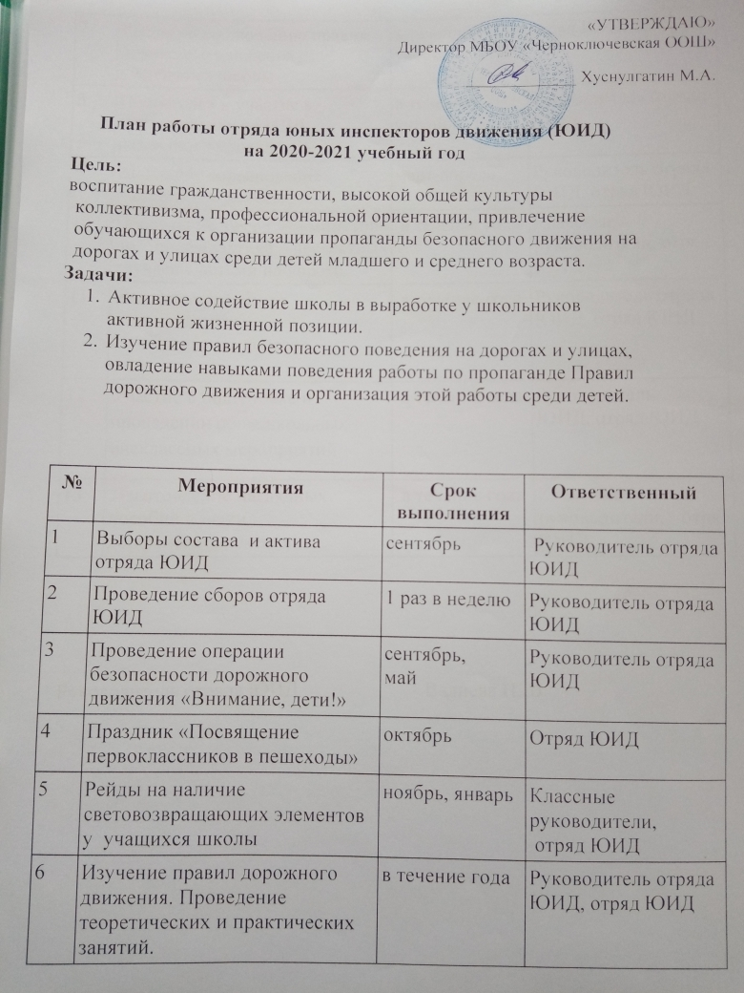

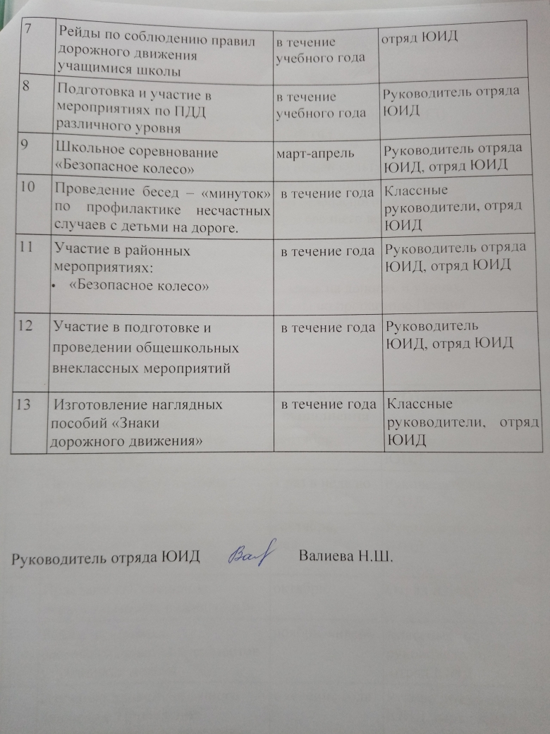

1.4. Разработка мероприятия.

“Юл билгеләре безгә бик
күп нәрсә әйтәләр.”

Башлангыч сыйныф укучылары өчен юл йөрү
кагыйдәләренә багышлангач кичә.

Класс бәйрәмчә бизәлә. Бер якта-“Юл йөрү кагыйдәләре”, икенче якта –“Хәерле юл !” дигән плакатлар, юл билгеләре.
1нче алып баручы.Татар халкында борынгыдан ук килгән күркәм бер гадәт бар. Юлга чыкканда : “Хәерле юл!” дип озатып калу һәм “Исән-сау кайттыңмы?” дип каршы алу.
2нче алып баручы. Әйе шул, безнең заманда юллардан исән-сау әйләнеп кайту бик күп зиһен һәм тапкырлык сорый.
1нче алып баручы.Шуңа күрә кечкенәдән без юл йөрү кагыйдәләрен белергә тиешбез.
Җыр. “ Юл билгеләре”.
1 нче укучы.
Юл билгеләре безгә
Бик күп нәрсә әйтәләр.
Кирәк чакта боералар,
Кирәктә кисәтәләр.
2 нче укучы. Юлда булсаң,уяу бул.
3 нче укучы. Юлдашың үзеңнән яхшы булсын.
4 нче укучы. Юлга чыксаң, азыгың үзең белән булсын.
5 нче укучы. Юлда да акыл кирәк.
6 нчы укучы.
Машина узганын көтми,
Йөгермә син тизрәк-
Моны белү һәркемгә дә
Кайда йөрсә дә, кирәк!
7 нче укучы.
Юл чатында дуслаштым мин.
Горур светофор белән.
Аның барлык сигналларын
Тыңларга кирәк-беләм.
1 укучы боерык укый.
Тыңлагыз! Тыңлагыз!
- Юлның уң ягыннан гына йөр!
- Бары тик тротуардан гына йөр!
- Велосипедта йөргәндә, тротуар кырыеннан бар!
- Тротуар булмаган урыннарда сул яктан ,каршы килүче транспортка карап бар!
Көчле музыка астында төлке керә.
Төлке ( күкрәгенә сугып): Менә мин дә килеп җиттем. Велосипедта юл уртасыннан бар көчемә чаптым, бәйрәмегезгә тәки өлгердем.
1нче алып баручы.Син үзеңне юлда, урамда ничек тотарга икәнен белмисең икән әле, дус. Юлда торган билгеләргә дә игътибар итмәгәнсең.
Төлке. Белмәгән, ди. Минем сумкамда юл буеннан җыеп килгән билгеләр күп. Куян дустым белән ул билгеләрнең берсен дә калдырмадык.
2нче алып баручы. Сез бик начар эшләгәнсез,һич ярамый алай!Сезнең аркада юлда һәлакәтләр булуы мөмкин бит.
Төлке. Ә сез үзегез ул билгеләрнең ни аңлатуын беләсезме соң!Менә монда ни бу ,яле,Куян ,күрсәт.(“Кеше җир казый” билгесе)
Куян.
Нәрсә эзли бу кеше,
Берәрегез беләме?
Әллә монда байлыклар,
Акчалар күмелгәнме?
9 нчы укучы.
Юк шул,юк шул,белмәдең
“Юл эшләре бара” ул!
Ә син шуны күрмәдең.
Куян.
Карале,монда, кара,
Юлда-өндәү билгесе.
Әллә шушында гына
Рәхәтләнеп биисе?!(биеп китә)
2 нче укучы.
Юк ярамый,дусларым,
Монда юл бик куркыныч.
Бу билге сорый бездән
Үтәргә әкрен,тыныч.
Төлке.
Бу билгене карачы:
Батарея ник монда
Рәсемдә эленеп тора?
Әллә юлчылар буранда
Гел шушында җылына?
3 нче укучы.
Алай түгел,болай ул:
Бу билге шофёрларга
Менә нәрсә әйтә ул:
“Тукта!Әнә, ерактан
Бер поезд килә тизләп,
Шлагбаумнан чыкканда
Бик зур түземлек кирәк!”
1нче алып баручы:Төлке апа, күрдеңме, юл билгеләрен без бик әйбәт беләбез.
Төлке: Мин дә! Мәсәлән, юлдагы менә бу сызыкларның ни өчен ясалганын беләм. Шахмат уйнарга ярый дигән сүз ул.
2нче алып баручы: Юк инде, син нәрсә, Төлке дус! Бу “зебра” дип атала. Ул – җәяүлеләр өчен юлны аркылы чыгу урыны.
Төлке:
Монысы нигә балага?
Басып тора багана.
4 нче укучы:
Багананың өч күзе,
Өч күзендә – өч сүзе!
Берсе аның – кызыл күз,
Икенчесе – сары күз,
Өченчесе – яшел күз.
Светофор:
Урамнарны күзәтәм,
Узганнарны кисәтәм.
Янып тора өч күзем,
Күреп торам ич үзем,
Әйтеп торам өч сүзем:
-Кузгалма! – ди кызыл күз.
-Сабыр! – дия сары күз.
-Ярый! – дия яшел күз.
Җыр “Светофор”. Р.Миңнуллин шигыре.
Төлке : Моннан ары мин дә светофорга гына карап йөрермен.
Алып баручы:Хәзер мин җанатарларыбызга табышмаклар әйтәм. Кайсыгыз тапкыррак,җитезрәк икән?
1.Аяклары түгәрәк,
Куышалар тәгәрәп.,
Үзем утырам, үзем чабам
Теләсә кая табан. (Велосипед)
2.Барам, барам, очы юк. (Юл)
3.Бер аякта үзе,
Маңгаенда өч күзе.(Светофор)
4.Ике аяклы үгез,
Маңгаенда - куш мөгез.(Мотоцикл)
5.Иснәми ул печәнне,
Капмый да ул саламны.
Үзе бара өстерәп,
Күп төрәнле сабанны.(Трактор)
6.Нинди гаҗәп бер өй бу?
Һәр ягы тәрәзәле.
Аягында – резина,
Бар ашаганы – бензин.(Автобус)
Светофор уены.Балалар, парлашып, түгәрәккә басалар. Бию көенә түгәрәк буенча бииләр. Уртадагы бала (“светофор”) “Яшел” дисә, “Кызыл” дисә,туктыйлар,“Сары” дисә,бер-берләре белән парлашалар. Кем так кала, шул урдтадагы светофор була.
1нче алып баручы:
Әти белән әниеңне
Кайгылардан сакла син.
“Юл фәне әлифбасы”ның
Һәр билгесен ятла син.

1.5. Уголок по БДД.

В кабинете начальных классов есть уголок безопасности.

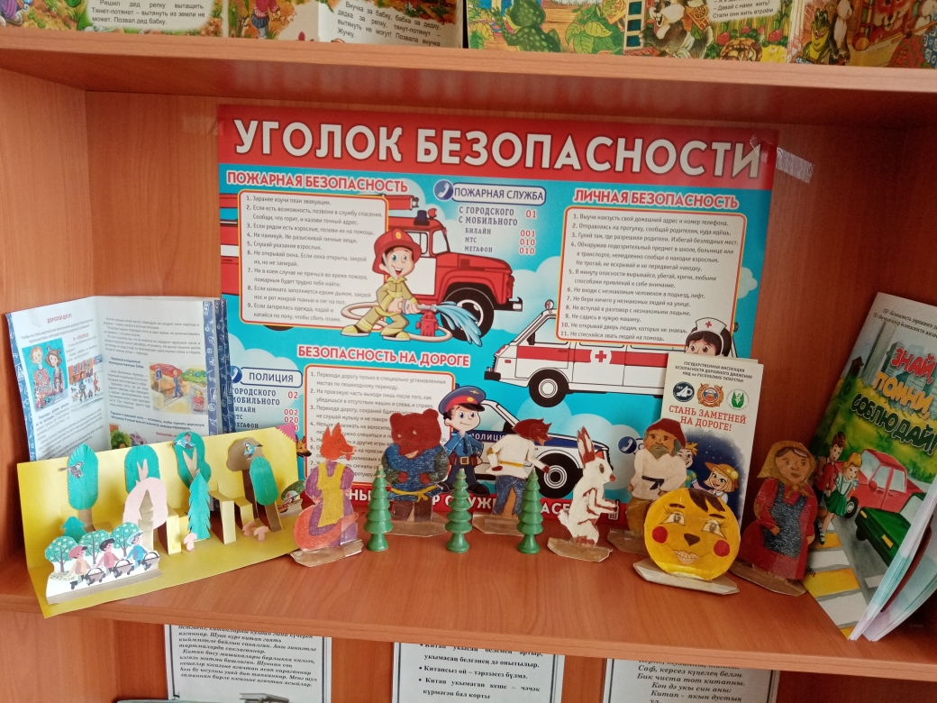

2 часть. Деятельность отряда ЮИД.

2.1. Информационная деятельность.
Встреча с начальником отделения профилактики в Черемшанском районе ТУ ГБУ "Безопасность дорожного движения" в г.Нурлат Сафиной Лилией Раисовной.

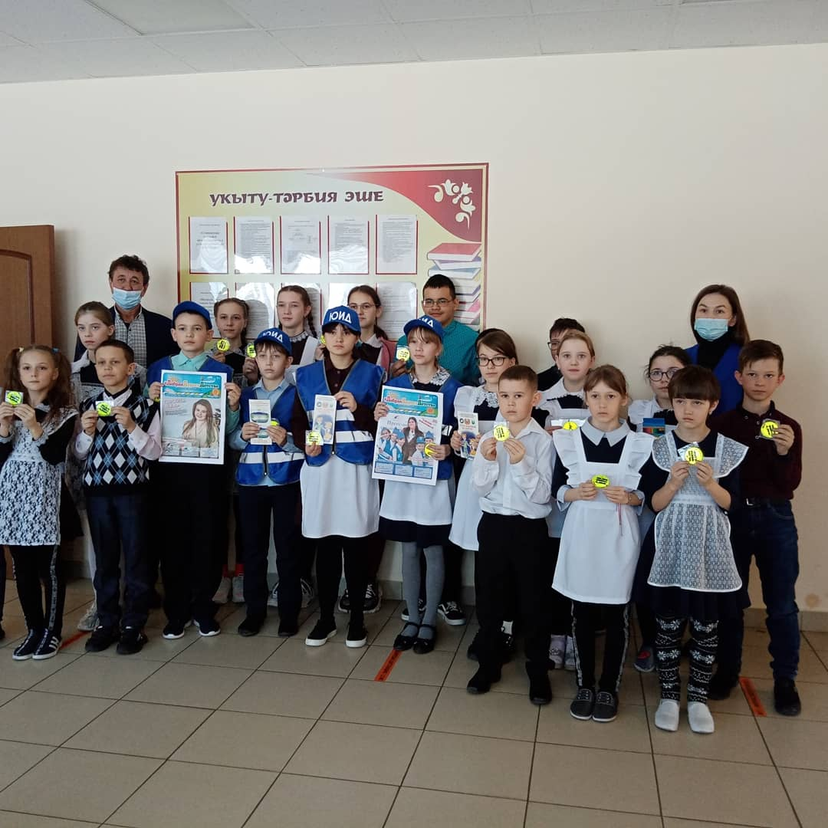

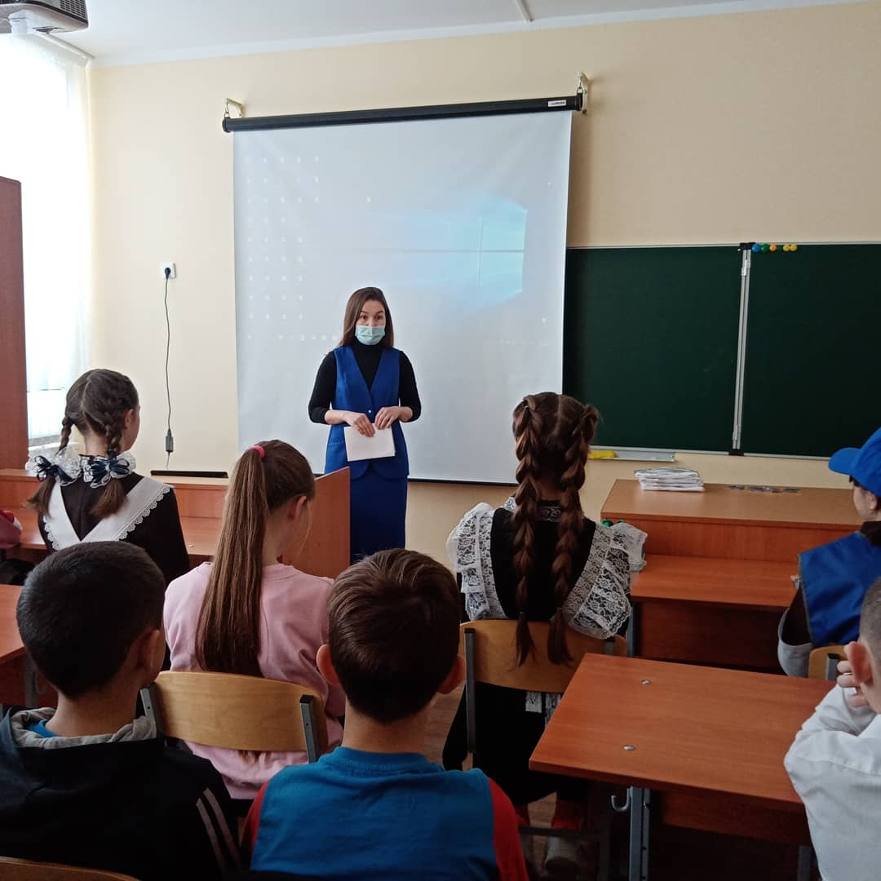

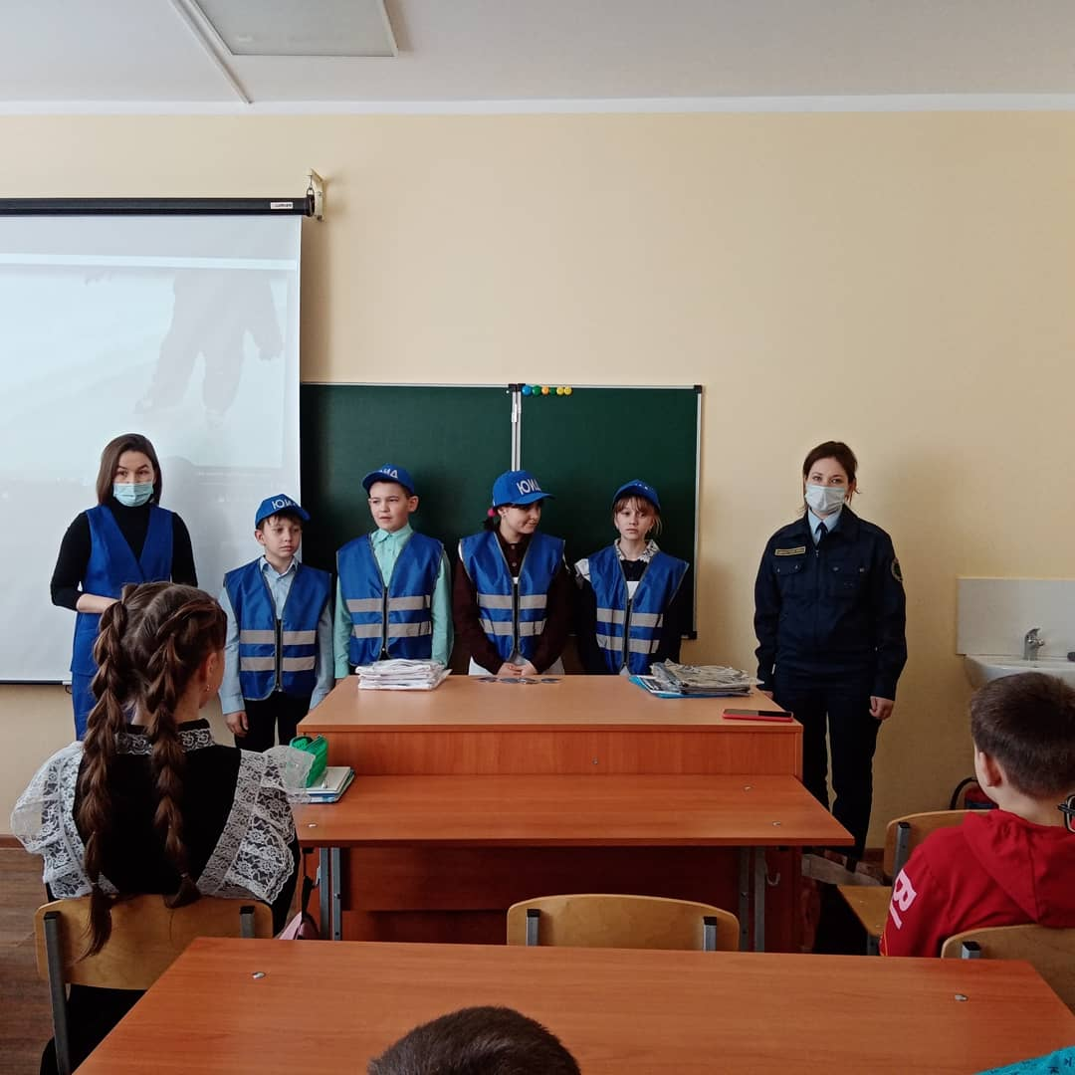

В школьной библиотеки работает книжная и плакатная выставка для детей и взрослых в уголке безопасности дорожного движения.

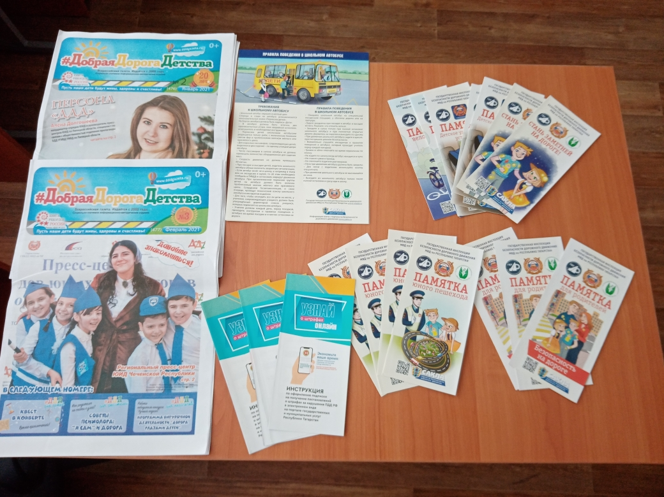

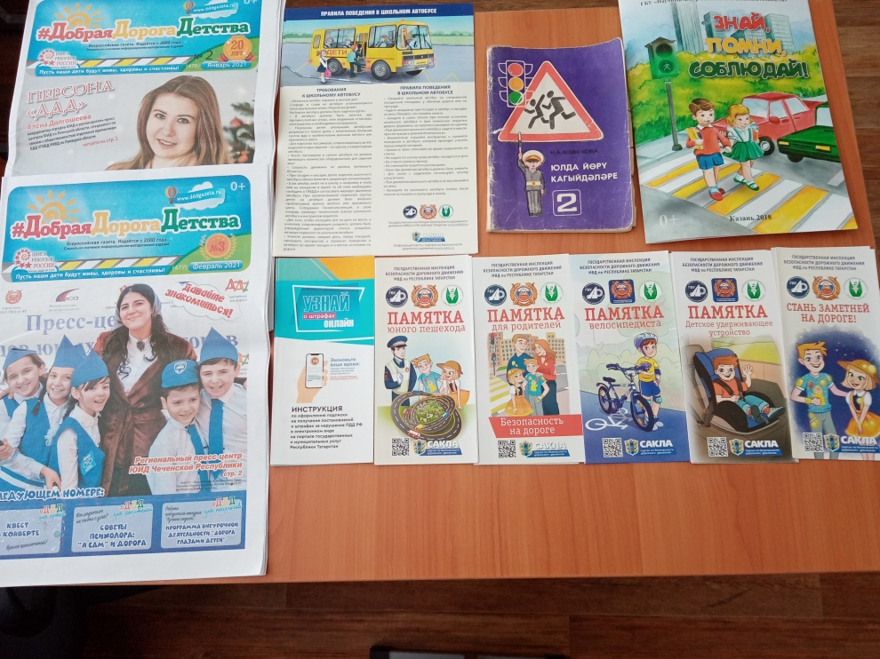

2.2. Пропагандистская деятельность.
Ознакомление учащихся 1 класса правилами дорожного движения, дорожными знаками.

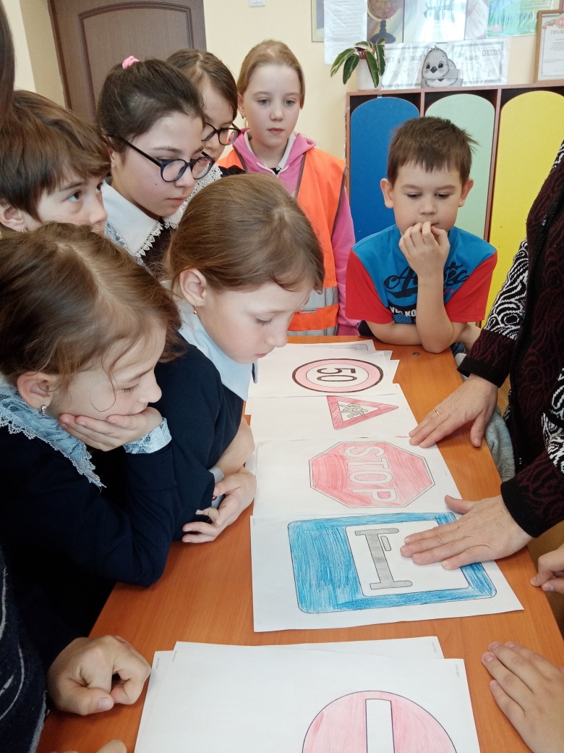

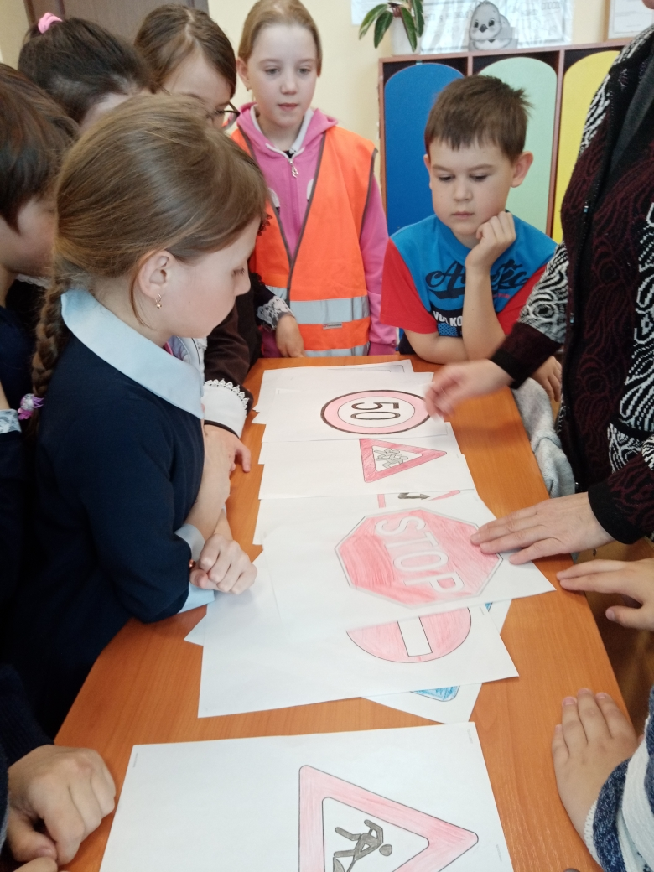
Перед каждыми школьными каникулами проводятся занятия по ПДД, инструктажи по обучению детей младшего, среднего школьного возраста правилам безопасного поведения на дороге, культуры поведения на улице и в общественном транспорте.

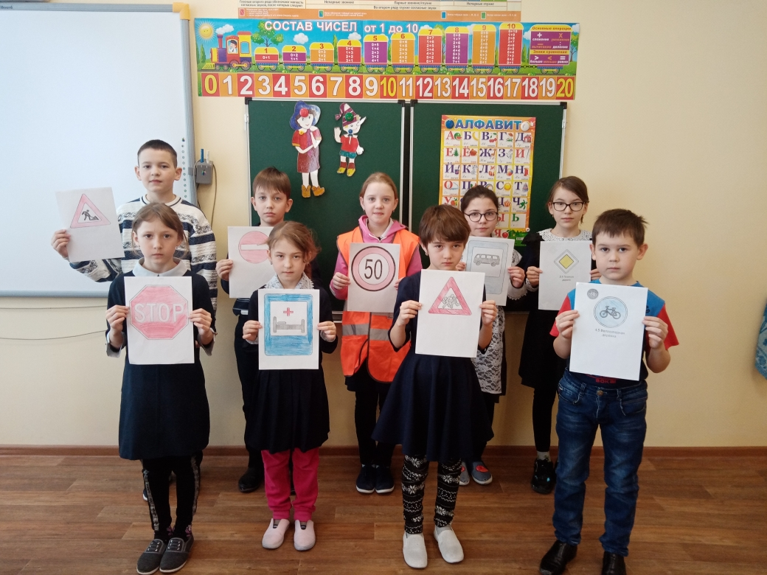

2.3. Шефская деятельность.

Беседа с учениками о безопасном поведении на дорогах, акция «Стань заметней!».

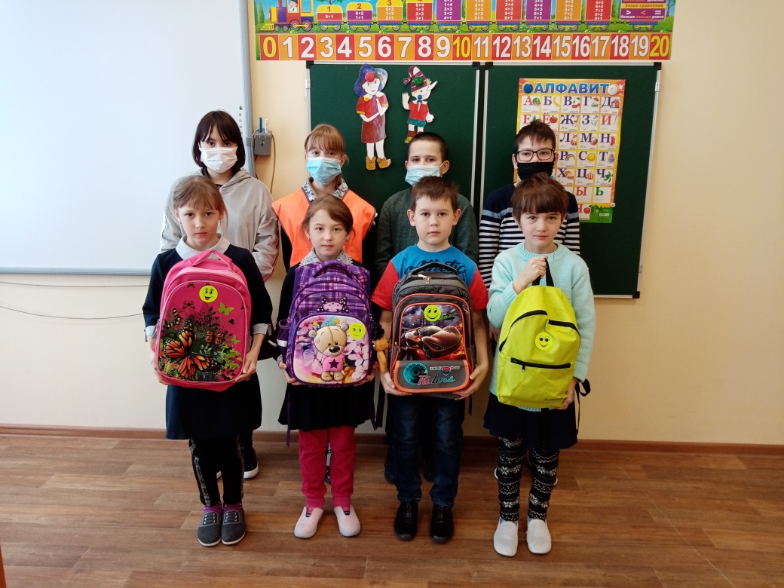

Юидовцы нашей школы оказывают помощь в работе по ПДД воспитателям
МБДОУ «Ак каен».

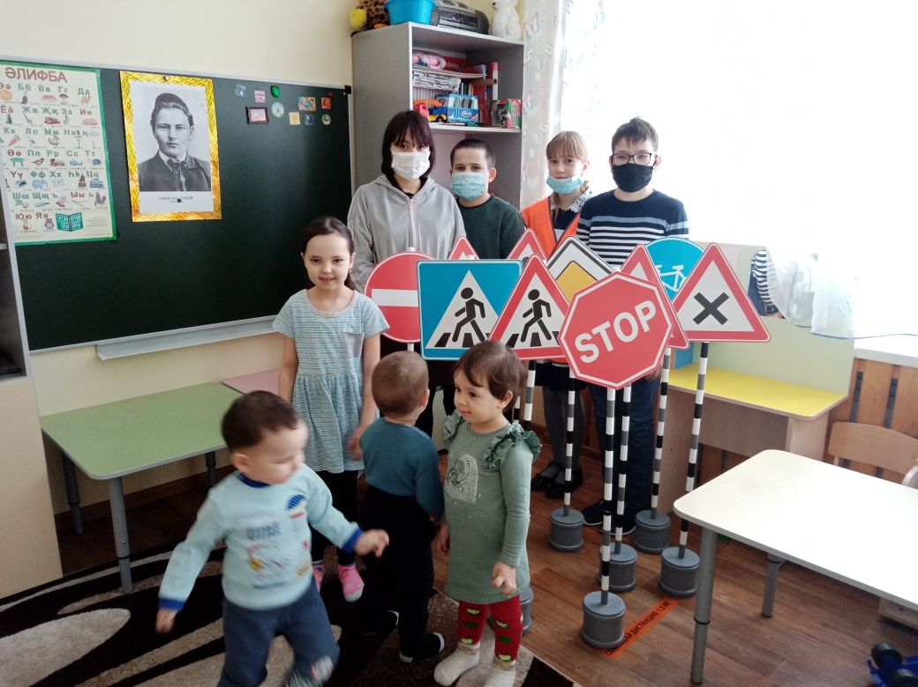

2.4. Патрульная деятельность
Акция «Пристегнись и улыбнись!» ,«Пристегните самого дорогого, пристегнитесь сами!»

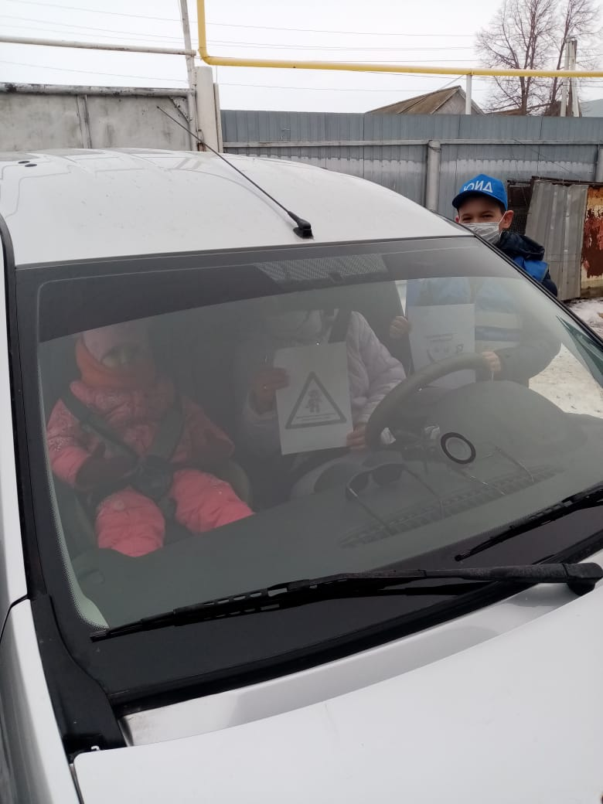

Акция «Стань заметней на дороге !» в МБДОУ «Ак каен».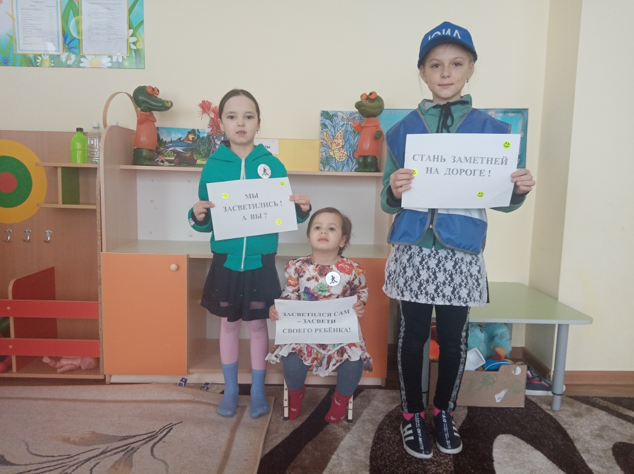

Акция «Засветился сам- засвети своего ребенка!» с воспитанниками и родителями МБДОУ «Ак каен».

